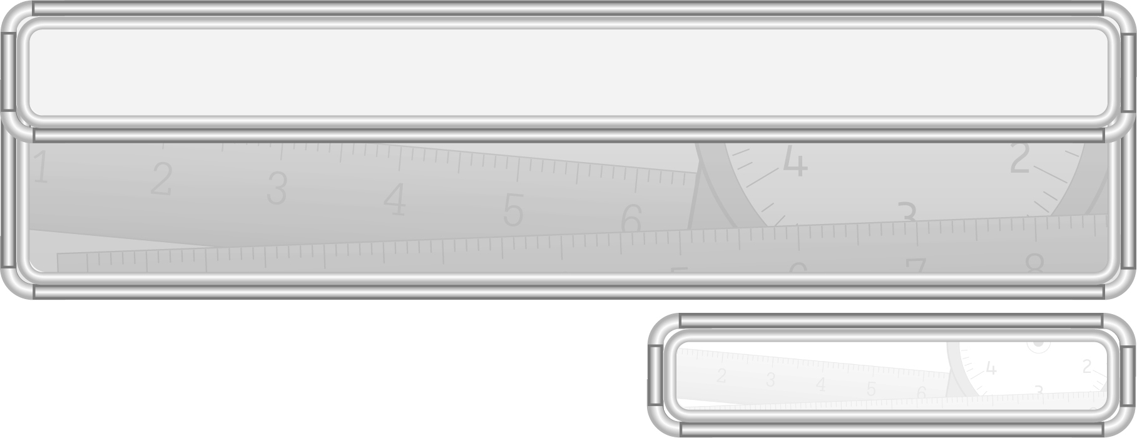
หน่วยการเรียนรู้ที่ 10 ข้อมูลและแผนภูมิ
แผนการจัดการเรียนรู้ที่ 5
การนำเสนอข้อมูลด้วยแผนภูมิรูปภาพ : 1

ชั้นประถมศึกษาปีที่ 3 เวลา 1 ชั่วโมง

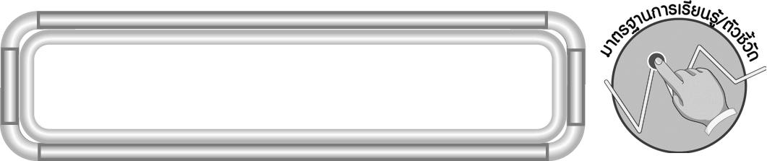
มาตรฐานการเรียนรู้/ตัวชี้วัด

มาตรฐานการเรียนรู้
มาตรฐาน ค 5.1 เข้าใจและใช้วิธีการทางสถิติในการวิเคราะห์ข้อมูล
ตัวชี้วัด
ค 5.1 ป.3/2 อ่านข้อมูลจากแผนภูมิรูปภาพและแผนภูมิแท่งอย่างง่าย
มาตรฐานการเรียนรู้
มาตรฐาน ค 6.1 มีความสามารถในการแก้ปัญหา การให้เหตุผล การสื่อสาร การสื่อความหมาย
ทางคณิตศาสตร์และการนำเสนอ การเชื่อมโยงความรู้ต่าง ๆ ทางคณิตศาสตร์
และเชื่อมโยงคณิตศาสตร์กับศาสตร์อื่น ๆ และมีความคิดริเริ่มสร้างสรรค์
ตัวชี้วัด
ค 6.1 ป.3/1, ป.3/2, ป.3/3, ป.3/4, ป.3/5

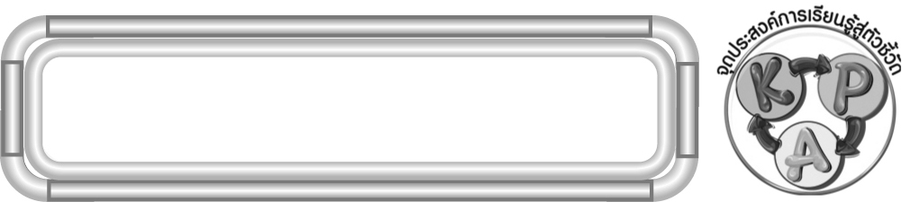
จุดประสงค์การเรียนรู้สู่ตัวชี้วัด

1. อธิบายวิธีการอ่านข้อมูลจากแผนภูมิรูปภาพ (K)
2. อ่านข้อมูลจากแผนภูมิรูปภาพ (P)
3. มีความกระตือรือร้นในการเรียน (A)
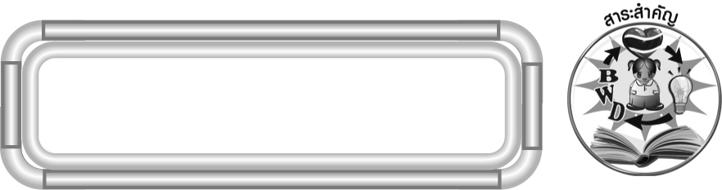
สาระสำคัญ

แผนภูมิรูปภาพ เป็นแผนภูมิที่ประกอบด้วยรูปภาพที่แสดงจำนวนของสิ่งต่าง ๆ รูปภาพ
ที่ใช้แทนสิ่งเดียวกันจะต้องเป็นรูปที่เหมือนกันและมีขนาดเท่ากัน ซึ่งอาจจะแสดงในแนวตั้งหรือแนวนอนก็ได้
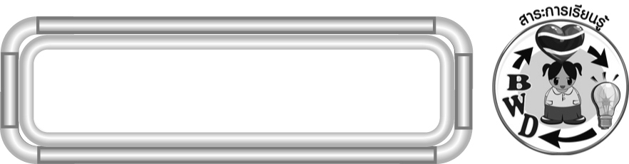
สาระการเรียนรู้

การอ่านแผนภูมิรูปภาพ

คุณลักษณะอันพึงประสงค์
มุ่งมั่นในการทำงาน
ตัวชี้วัดที่ 6.2 ทำงานด้วยความเพียรพยายามและอดทนเพื่อให้งานสำเร็จตามเป้าหมาย

สมรรถนะสำคัญของผู้เรียน
1. ความสามารถในการสื่อสาร
2. ความสามารถในการคิด
◎ การคิดวิเคราะห์
3. ความสามารถในการแก้ปัญหา
4. ความสามารถในการใช้ทักษะชีวิต

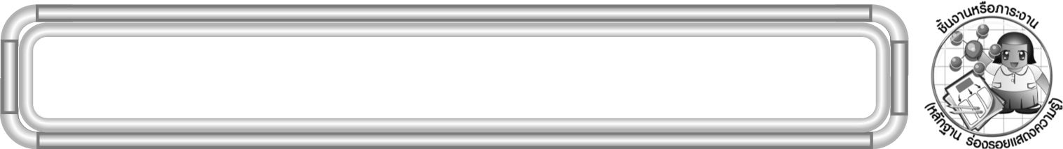
ชิ้นงานหรือภาระงาน (หลักฐาน ร่องรอยแสดงความรู้)

ใบงานที่ 41 การอ่านแผนภูมิรูปภาพ

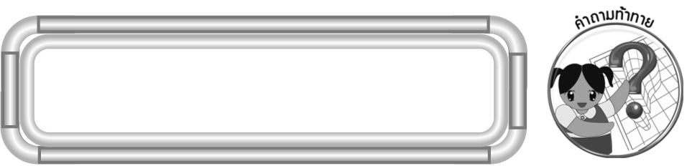
คำถามท้าทาย

นักเรียนสามารถนำความรู้เรื่อง การอ่านแผนภูมิรูปภาพ ไปใช้ในชีวิตประจำวันเรื่องใดบ้าง

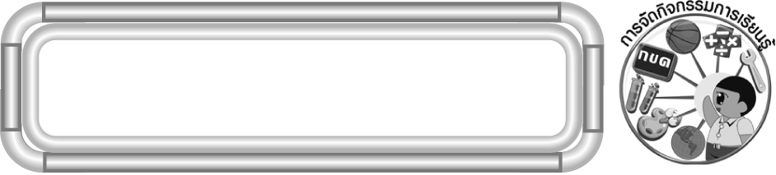
การจัดกิจกรรมการเรียนรู้

1. ให้นักเรียนทบทวนความรู้เรื่อง การนำเสนอข้อมูลด้วยตาราง โดยครูแบ่งนักเรียนออกเป็น 5 กลุ่ม แต่ละกลุ่มส่งผู้แทนกลุ่ม กลุ่มละ 1 คน เพื่อไปสำรวจว่ากลุ่มอื่น ๆ ชอบสีเทียนสีอะไร แล้วให้แต่ละกลุ่มนำเสนอข้อมูลด้วยตาราง และนำเสนอผลงานหน้าชั้นเรียน ดังตัวอย่าง
สีเทียน | สีแดง | สีฟ้า | สีม่วง | สีเขียว | สีเหลือง
จำนวนนักเรียน (คน) | 12 | 6 | 14 | 2 | 8

ครูและนักเรียนร่วมกันตรวจสอบความถูกต้อง
2. จากกิจกรรมข้อ 1 ครูให้นักเรียนแต่ละกลุ่มวาดรูปสีเทียนแทนจำนวนนักเรียน
โดยสีเทียน 1 รูป แทนจำนวนนักเรียน 2 คน แล้วนำเสนอผลงานหน้าชั้นเรียน ดังตัวอย่าง
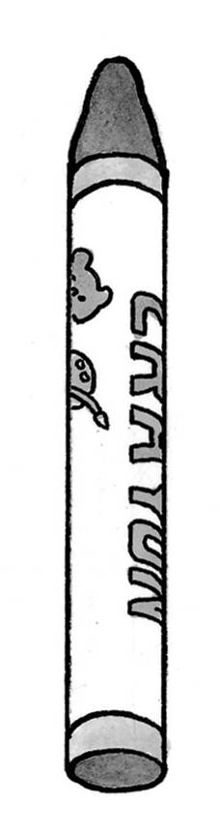
สีแดง

สีฟ้า

สีม่วง

สีเขียว

สีเหลือง

กำหนดให้ แทนจำนวนสีเทียนที่นักเรียน 2 คนชอบ
ครูแนะนำนักเรียนว่าเป็นการนำเสนอข้อมูลด้วยแผนภูมิรูปภาพ จากนั้นครูถามคำถามนักเรียน ดังนี้
◎ รูปสีเทียน 1 รูป แทนจำนวนนักเรียนกี่คน (2 คน)
◎ นักเรียนชอบสีเทียนสีใดมากที่สุด (สีม่วง)
◎ มีจำนวนกี่คน (14 คน)
◎ นักเรียนชอบสีเทียนสีใดน้อยที่สุด (สีเขียว)
◎ มีจำนวนกี่คน (2 คน)
◎ นักเรียนที่ชอบสีเทียนสีเหลืองมีจำนวนกี่คน (8 คน)
◎ มีจำนวนนักเรียนที่ชอบสีเทียนสีม่วงมากกว่าสีเทียนสีเหลืองกี่คน (14 – 8 = 6 คน)
◎ มีจำนวนนักเรียนที่ชอบสีเทียนสีเขียวน้อยกว่าสีเทียนสีแดงกี่คน (12 – 2 = 10 คน)
ครูและนักเรียนร่วมกันตรวจสอบความถูกต้อง

3. ครูติดแผนภูมิรูปภาพแสดงจำนวนดินสอที่ร้านค้าขายได้ในวันจันทร์ถึงวันศุกร์บนกระดาน

จันทร์
อังคาร
พุธ
พฤหัสบดี
ศุกร์
กำหนดให้ แทนดินสอ 5 แท่ง
ครูถามคำถามนักเรียน ดังนี้
◎ รูปดินสอ 1 รูป แทนดินสอกี่แท่ง (5 แท่ง)
◎ วันใดขายดินสอได้มากที่สุด (วันพุธ) ขายได้กี่แท่ง (50 แท่ง)
◎ วันใดขายดินสอได้น้อยที่สุด (วันพฤหัสบดี) ขายได้กี่แท่ง (15 แท่ง)
◎ วันจันทร์ขายดินสอได้มากกว่าวันศุกร์กี่แท่ง (35 – 30 = 5 แท่ง)
◎ วันพฤหัสบดีขายดินสอได้น้อยกว่าวันอังคารกี่แท่ง (25 – 15 = 10 แท่ง)
ครูและนักเรียนร่วมกันตรวจสอบความถูกต้อง
4. ครูแบ่งนักเรียนเป็น 3 กลุ่ม ครูแจกแผนภูมิรูปภาพที่แตกต่างกัน กลุ่มละ 1 แผนภูมิ
แล้วให้นักเรียนช่วยกันตั้งคำถามที่เกี่ยวข้องกับแผนภูมิรูปภาพ กลุ่มละ 5 ข้อ
ให้ผู้แทนนักเรียนแต่ละกลุ่มนำแผนภูมิรูปภาพมาติดบนกระดาน แล้วถามคำถามเพื่อนกลุ่มอื่น ๆ กลุ่มใดตอบถูกได้ 1 คะแนน
ดำเนินกิจกรรมนี้จนครบทุกกลุ่ม ครูและนักเรียนร่วมกันตรวจสอบความถูกต้อง
และสรุปคะแนน
5. นักเรียนร่วมกันสรุปความรู้โดยครูถามคำถาม ดังนี้
◎ แผนภูมิรูปภาพใช้สิ่งใดแสดงจำนวน (รูปภาพ)
◎ รูปภาพใช้แทนสิ่งเดียวกันต้องมีลักษณะอย่างไร (เป็นรูปที่เหมือนกัน และมีขนาดเท่ากัน)
นักเรียนร่วมกันตรวจสอบความถูกต้อง

6. นักเรียนและครูร่วมกันสรุปความรู้ ดังนี้
◎ แผนภูมิรูปภาพเป็นแผนภูมิที่ประกอบด้วยรูปภาพที่แสดงจำนวนสิ่งต่าง ๆ รูปภาพที่ใช้แทนสิ่งเดียวกันจะต้องเป็นรูปที่เหมือนกันและมีขนาดเท่ากัน ซึ่งอาจจะแสดงในแนวตั้งหรือแนวนอนก็ได้
7. นักเรียนร่วมกันแสดงความคิดเห็น โดยครูถามคำถามท้าทาย ดังนี้
◎ นักเรียนสามารถนำความรู้ เรื่อง การอ่านแผนภูมิรูปภาพ ไปใช้ในชีวิตประจำวันเรื่องใดบ้าง
8. ให้นักเรียนทำใบงานที่ 41 การอ่านแผนภูมิรูปภาพ จากนั้นให้ผู้แทนนักเรียนที่ทำงานถูกต้อง 1-2 คน ออกมานำเสนอหน้าชั้นเรียน พร้อมทั้งร่วมกันอภิปรายว่า มีวิธีการใดช่วยให้หาคำตอบได้ถูกต้องและรวดเร็ว

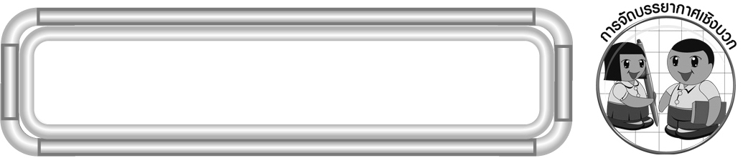
การจัดบรรยากาศเชิงบวก

จัดกิจกรรมการเรียนรู้ โดยให้ผู้เรียนเรียนรู้จากประสบการณ์จริง เพื่อให้นักเรียนเห็น
ความสำคัญของการเรียนกับชีวิตประจำวัน

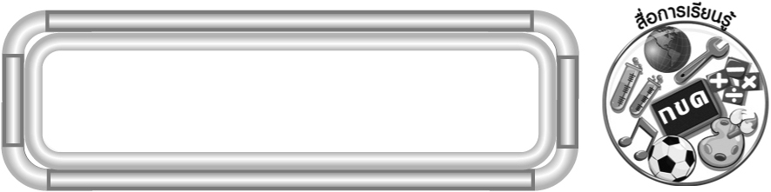
สื่อการเรียนรู้

1. แผนภูมิรูปภาพ
2. กระดาษเปล่า
3. ใบงานที่ 41 การอ่านแผนภูมิรูปภาพ

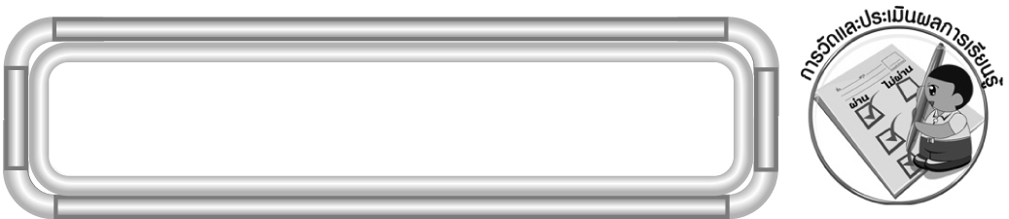
การวัดและประเมินผลการเรียนรู้

1. วิธีการวัดและประเมินผล
1.1 สังเกตพฤติกรรมของนักเรียนในการเข้าร่วมกิจกรรม
1.2 สังเกตพฤติกรรมของนักเรียนในการเข้าร่วมกิจกรรมกลุ่ม
1.3 ตรวจใบงานที่ 41

2. เครื่องมือ
2.1 แบบสังเกตพฤติกรรมการเข้าร่วมกิจกรรม
2.2 แบบสังเกตพฤติกรรมการเข้าร่วมกิจกรรมกลุ่ม
3. เกณฑ์การประเมิน
3.1 การประเมินพฤติกรรมการเข้าร่วมกิจกรรม
ผ่านตั้งแต่ 2 รายการ ถือว่า ผ่าน
ผ่าน 1 รายการ ถือว่า ไม่ผ่าน
3.2 การประเมินพฤติกรรมการเข้าร่วมกิจกรรมกลุ่ม
คะแนน 9-10 ระดับ ดีมาก
คะแนน 7-8 ระดับ ดี
คะแนน 5-6 ระดับ พอใช้
คะแนน 0-4 ระดับ ควรปรับปรุง

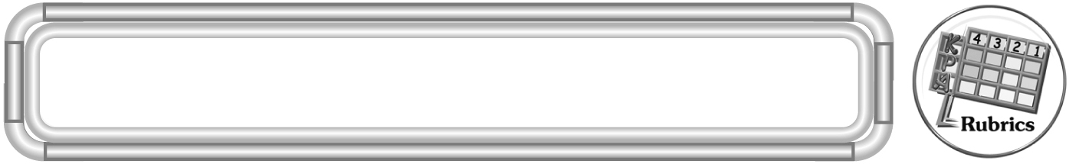
การประเมินผลตามสภาพจริง (Rubrics)

การประเมินใบงานนี้ ให้ผู้สอนพิจารณาจากเกณฑ์การประเมินผลตามสภาพจริง (Rubrics) เรื่อง การอ่านข้อมูลจากแผนภูมิรูปภาพ

เกณฑ์การประเมิน | ระดับคะแนน
เกณฑ์การประเมิน | 4 | 3 | 2 | 1
การอ่านข้อมูลจากแผนภูมิรูปภาพ | อ่านข้อมูล  จากแผนภูมิรูปภาพ ได้ถูกต้องทุกข้อด้วยตนเอง | อ่านข้อมูล  จากแผนภูมิรูปภาพ ได้ถูกต้อง  มีบางข้อที่ผิด แต่สามารถแก้ไขได้ด้วยตนเอง | อ่านข้อมูล  จากแผนภูมิรูปภาพ ได้ถูกต้อง ด้วยตนเอง มีบางข้อที่ผิด เมื่อมีผู้แนะนำ  ก็สามารถแก้ไขได้ | อ่านข้อมูล  จากแผนภูมิรูปภาพ ได้ถูกต้อง แต่ต้องมีผู้แนะนำ ทุกข้อ


ข้อเสนอแนะของผู้บริหารสถานศึกษา

______________________________________________________________________________
______________________________________________________________________________
______________________________________________________________________________
______________________________________________________________________________
______________________________________________________________________________
______________________________________________________________________________
______________________________________________________________________________
______________________________________________________________________________
______________________________________________________________________________
______________________________________________________________________________
______________________________________________________________________________
______________________________________________________________________________
______________________________________________________________________________
______________________________________________________________________________
______________________________________________________________________________
______________________________________________________________________________
______________________________________________________________________________
______________________________________________________________________________
______________________________________________________________________________
______________________________________________________________________________
______________________________________________________________________________
______________________________________________________________________________
______________________________________________________________________________
______________________________________________________________________________
______________________________________________________________________________

ลงชื่อ__________________ (ผู้บริหารสถานศึกษา)
(__________________)
_____/_____/_____

บันทึกหลังการสอน

ผลการจัดการเรียนการสอน
______________________________________________________________________________
______________________________________________________________________________
______________________________________________________________________________
______________________________________________________________________________
______________________________________________________________________________
______________________________________________________________________________

ปัญหา/อุปสรรค
______________________________________________________________________________
______________________________________________________________________________
______________________________________________________________________________
______________________________________________________________________________
______________________________________________________________________________
______________________________________________________________________________

แนวทางแก้ไข
______________________________________________________________________________
______________________________________________________________________________
______________________________________________________________________________
______________________________________________________________________________
______________________________________________________________________________
______________________________________________________________________________

ลงชื่อ__________________ (ผู้บันทึก)
(__________________)
_____/_____/_____

